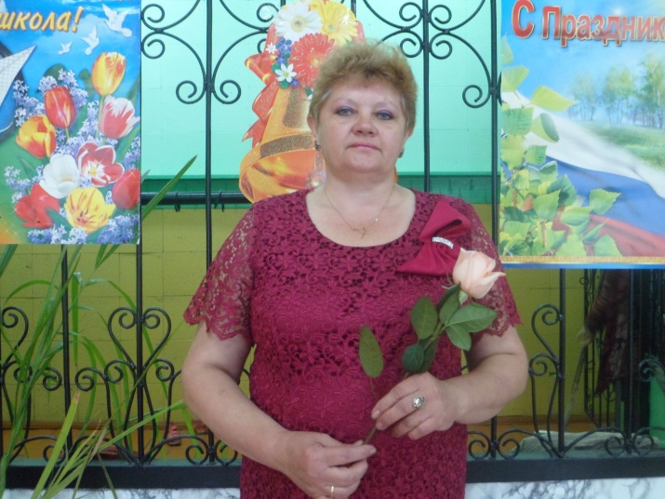

Астахова Елена Николаевна
Образование высшее
Новосибирский государственный педагогический институт 1983 г.
АНО ДПО «Межрегиональный институт повышения квалификации и профессиональной переподготовки» – 2017г. (Музыка)
Учитель музыки.
Общий стаж -35 лет,
педагогический стаж - 35 лет,
стаж по специальности- 3года,
Квалификационная категория: соответствие занимаемой должности.
тел. 8(384 56) 67-584
lady.astahova2017@yandex.ru

